**HROADS**

**Criação de um RPG**

**Sumário**

1. Resumo 3

2. Descrição do projeto 3

3. Modelagem de Dados 3

Modelo Conceitual 3

Modelo Lógico 4

Modelo Físico 4

Cronograma 5

# **Resumo:**

Criação de um banco de dados para um RPG criado em SQL Server, cujo foi seguido o roteiro e todos os seus requisitos requeridos pelo cliente HROADS.

# **Descrição do projeto:**

O projeto HROADS é sobre um RPG, no qual cada jogador poderá ter seu personagem com uma classe, na qual poderá ter alguma habilidade com finalidades que variam entre ataque, defesa, cura e magia.

# **Modelagem de Dados:**

## O modelo relacional é um modelo de dados representativo (ou de implementação), adequado a ser os modelos base para um de um Sistema Gerenciador de Banco de Dados (SGBD).

## **Modelo Conceitual:**

É um diagrama ou ferramenta gráfica que representa visualmente as relações entre conceitos e ideias.

## DiagramaConceitualHROADS-conceitual

## **Modelo Lógico:**

É um diagrama que representa as entidades e suas relações com mais detalhes e informações.

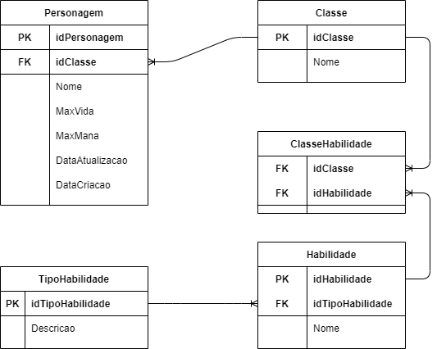

## **Modelo Físico:**

É um diagrama no qual simula as relações que terão dentro do banco de dados.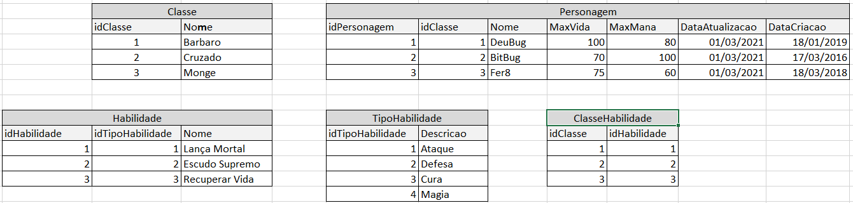

## 

## **Cronograma:**

|  |  |  |  |
| --- | --- | --- | --- |
|  | Dia 1 | Dia 2 | Dia 3 |
| Modelo Conceitual | X |  |  |
| Modelo Lógico | X | X |  |
| Modelo Físico | X | X |  |
| DDL |  | X |  |
| DML |  | X |  |
| DQL |  | X |  |
| Documentação |  |  | X |
| Entrega |  |  | X |